متوسطة: خوالدية صالح السنة الدراسية : 2018/2019
ألمستوى: 4 متوسط بتاريخ : 3 مارس 2019 المدة : ساعة ونصف
إختبار الثلاثي الثاني في العلوم الفيزيائية والتكنولوجيا
التمرين الأول : (6 ن )
مارية تلميذة تفكر بطريقة علمية ،لما درست عن تفاعل حمض مع معدن وما ينتج عنه من أنواع كيميائية ، أرادت أن تطبق ذلك على حمض الكبريت ذو الصيغة الشاردية ${(2H}^{+}+{SO}_{4}^{-2})$ ،فحققت التجربة حيث وضعت صفيحة من الحديد (Fe) في أنبوب اختبار وسكبت عليها كمية كافية من محلول حمض الكبريت المخفف ،فانطلق غاز يتفرقع بتقريب عود ثقاب مشتعل وتشكل محلول شاردي A.
- أ/ اكتب الصيغة الإحصائية لمحلول حمض الكبريت .
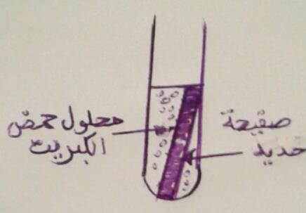
ب/ سم الغاز المنطلق .
- لمعرفة إسم المحلول الشاردي A الناتج قامت مارية بترشيح المحلول ووزعته على أنبوبي اختبار
- أضافت للأنبوب الأول قطرات من محلول كلور الباريوم فتشكل راسب أبيض .
- أضافت للأنبوب الثاني قطرات من محلول هيدروكسيد الصوديوم (الصود) فتشكل راسب أخضر فاتح .
أ/ ما هي الشوارد التي تم الكشف عنها ؟ وثيقة 1
ب/ سم المحلول الناتج A واكتب صيغته الشاردية
- اكمل ووازن المعادلة الكيميائية المكتوبة بالصيغة الشاردية
${(2H}^{+}+{SO}_{4}^{-2})(aq)$ Fe (S)+
…… ( ) + (………. ) (aq)
ثم اكتبها بالصيغة الجزيئية (الإحصائية )
التمرين الثاني : (6 ن )
في مخبر العلوم الفيزيائية ،قامت هديل بربط جسم صلب (s) كتلته 320 gبواسطة خيط (f) ثم ثبتت الخيط في معلاق جهاز الدينامومتر كما يوضحه الشكل في الوثيقة (2 )
- احسب وزن الجملة ( S في مكان التجربة ،علما أن شدة الجاذبية
g = 10 N/kg
- كم ستكون كتلة الجملة ( S ) على كوكب المريخ ؟ علل ، إذا علمت أن:
$3,711{(N}/{kg)}$= $g_{( المريخ )}$
- أ/ اذكر القوى المؤثرة على الجملة ( S )

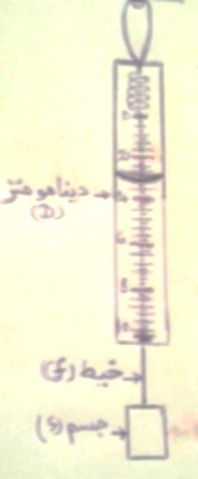
ب/ حدد مميزات كل قوة في جدول وثيقة2
ج/ مثل هذه القوى باستعمال سلم الرسم : 1 cm 2N

اقلب الورقة

الوضعية الإدماجية : (8 ن )
في إحدى حصص الأعمال المخبرية أحضرت أستاذة الفيزياء قارورات تحتوي على محاليل للكشف عن الشوارد ووضعتها فوق طاولة التجارب من بينها محلول نترات الفضة (${Ag}^{+}+{NO}_{3}^{-})$.
أحمد هاوي التجارب العلمية ،يحب الإستكشاف ،سأل أستاذته : هل الذهب يتفاعل مع محلول نترات الفضة ؟ فأجابته بلا لان الذهب أقل نشاطا كيميائيا من الفضة فلا يستطيع الذهب إزاحة الفضة ، في تلك اللحظة أخذ أحمد سوار زميلته التي أخبرته بأنه مصنوع من الذهب (Au) وأمسكه بطرف إصبعه ونطق بأعلى صوته :أستاذة سأجعل السوار الذهبي يتفاعل مع محلول نترات الفضة وأتأكد مما قلته لي.
وضع أحمد السوار في إناء بيشر وصب عليه كمية كافية من محلول نترات الفضة فلاحظ بعد مدة من الزمن تشكل طبقة فضية اللون على السوار وتغير لون المحلول إلى اللون الأزرق ، فاحتار في الأمر وشكك في جواب أستاذته
السندات :
السند 1
الشاردة | $${Fe}^{+3}$$ | $${Cl}^{-}$$ | $$Cu^{+2}$$
الكاشف | هيدروكسيد الصوديوم | نترات الفضة | هيدروكسيد الصوديوم
الملاحظة | راسب أحمر آجوري | راسب أبيض يسود في الضوء | راسب أزرق
السند 2: في التحولات الكيميائية الذرات تتحول إلى شوارد والشوارد تتحول إلى ذرات
السند 3: في تفاعلات الإزاحة الأكثر نشاطا كيميائيا يزيح الأقل نشاطا من مكانه

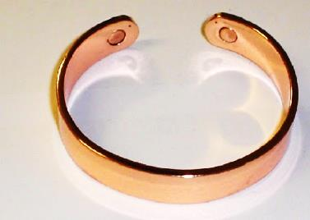
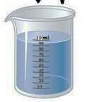

التعليمة:
- كيف تفسر حدوث التفاعل بين محلول نترات الفضة والسوار رغم أن الذهب لا يتفاعل مع محلول نترات الفضة ؟
- حدد نوع الفعل الميكانيكي (تلامسي / بعدي ) ثم صنفه حسب نوعه في الحالتين :
أ/ عندما امسك أحمد السوار بإصبعه
ب/ عندما وضع السوار في إناء بيشر قبل إضافة المحلول
- أ/ استنتج اسم المعدن الذي صنع منه السوار والطبقة المترسبة على السوار ، ماذا تكون ؟
ب/ اكتب معادلة التفاعل الحادث بالصيغة الشاردية ووازنها

بالتوفيق

